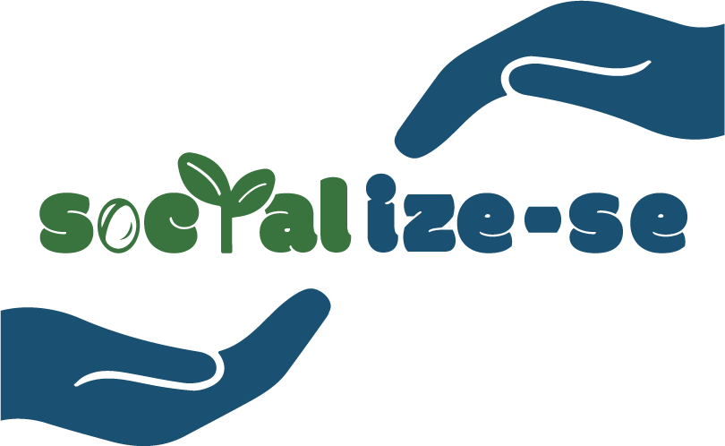

RELATÓRIO FINAL DO BOLSISTA

1. ATIVIDADES DESENVOLVIDAS
Descrição das atividades desenvolvidas, abordando as ações executadas, meios e parceiros envolvidos.

2. EVIDÊNCIAS
Exemplos (fotos, filmes) de materiais produzidos / utilizados no projeto. Caso tenha um produto, envie o material produzido.

3. IMPACTO
Descreva o grau de inovação social obtido e potencial de impacto dos resultados alcançados.

4. ODS DO PROJETO

